

Objetos en la macro-escala: juego de memoria

 | 
Un árbol de roble grande mide  alrededor de 20 metros de alto. | La circunferencia de una pelota  de fútbol es de 70 centímetros.
 | 
Las ballenas jorobadas miden  alrededor de 14 metros de largo. | Las mariposas Morfo Azul tienen alas con una envergadura de alrededor de 15 centímetros.
 | 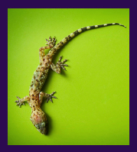
A la edad de 6 ó 7 años los niños  miden alrededor de 1 metro de alto. | Las lagartijas geco miden  alrededor de 13 centímetros de largo.

Objetos en la micro-escala: juego de memoria

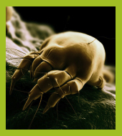 | 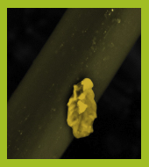
Los ácaros, arácnidos que comen  restos de piel muerta, miden alrededor  de 300 micrómetros de largo. | Las heces de los ácaros miden  alrededor de 17 micrómetros de largo.
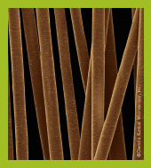 | 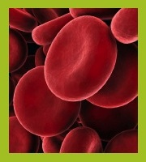
El diámetro de un cabello  humano mide entre 50 y 100 micrómetros. | Los glóbulos rojos, que transportan oxígeno de nuestros pulmones al resto del cuerpo, miden alrededor de 7 micrómetros de diámetro.
 | 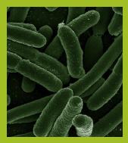
El polen, el cual fertiliza las semillas  de las plantas, puede medir cerca de  50 micrómetros de diámetro. | La bacteria E. coli, encontrada en  nuestros intestinos, miden alrededor de 2 micrómetros de largo.

Objetos en la nano-escala: juego de memoria

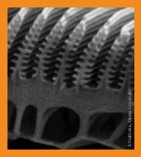 | 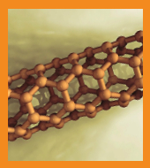
Los micro-filetes en las alas de las mariposas  Morfo Azul miden 400 nanómetros y reflejan  la luz para crear un color azul iridiscente. | Los nanotubos de carbono son diminutas  estructuras hechas de carbono y miden  varios nanómetros de diámetro.
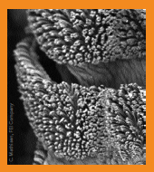 | 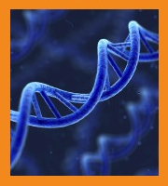
Las vellosidades en las plantas de las patas de las lagartijas geco miden 200 nanómetros y se adhieren temporalmente a las superficies, haciéndolas súper buenas escaladoras. | Las moléculas de ADN, que transmiten  el código genético, miden alrededor de  2.5 nanómetros de ancho.
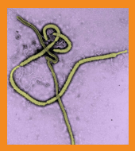 | 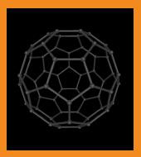
El virus del Ébola, que causa una  enfermedad hemorrágica, mide alrededor  de 80 nanómetros de largo. | Las bolas de bucky, moléculas hechas  de 60 átomos de carbono, miden  1 nanómetro de ancho.

